（第116期）慢读绘本之：三重阅读，乐读五味太郎绘本——《是不是你》
各位老约翰伙伴：
大家好。上周我们分享了五味太郎的绘本《三顶帽子几个人》，有小伙伴说五味太郎的绘本在馆里很受欢迎，大人孩子都喜欢，希望再分享一些关于五味太郎的绘本的阅读，以便以后向家长和孩子推荐时更专业。
分享主题：三重阅读，读透五味太郎绘本——《是不是你》
关 键 词：三重阅读 游戏 思辨 创造
我们先来看一下今天要分享这本绘本：（插入绘本ppt）
五味太郎的绘本作品很多，题材非常丰富，适读年龄范围非常宽泛，既有适合低龄儿童的绘本，游戏和认知功能并重。如一些找找书、认知类的绘本；
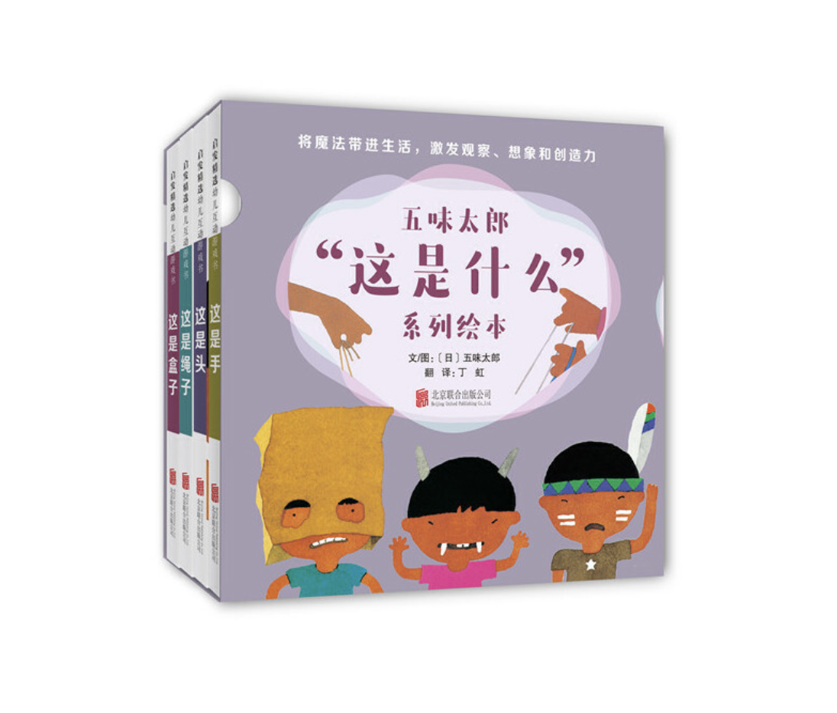
也有适合中童的一些想象力丰富、非常有助于拓展孩子思维力和创造力的绘本，比如《这么棒的拐杖》《五味太郎启智互动绘本》等；
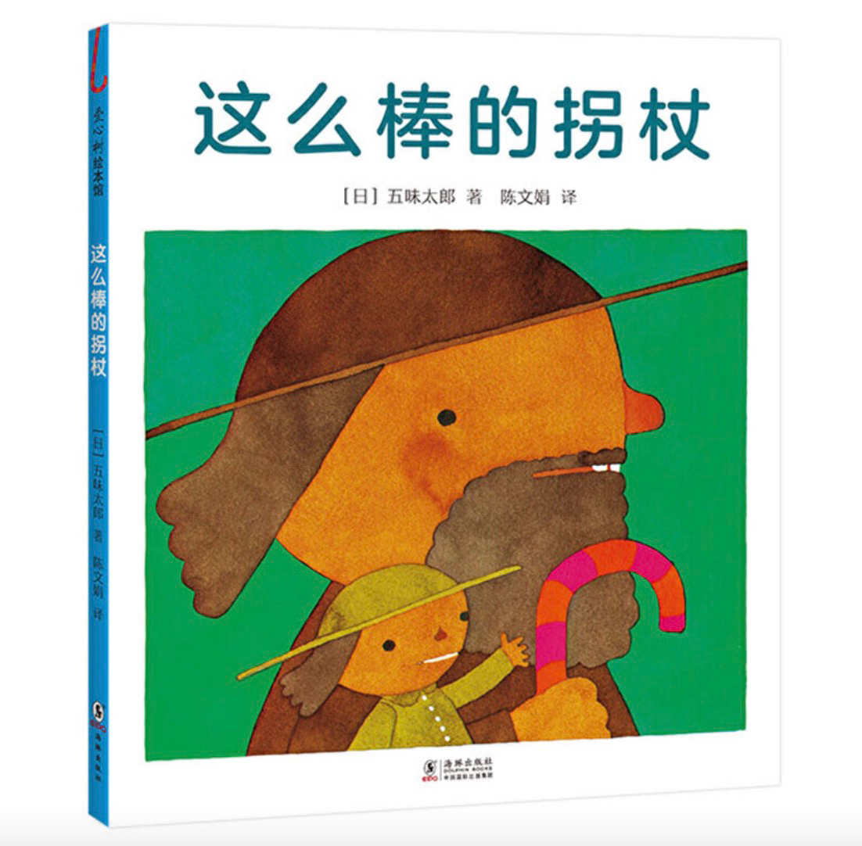
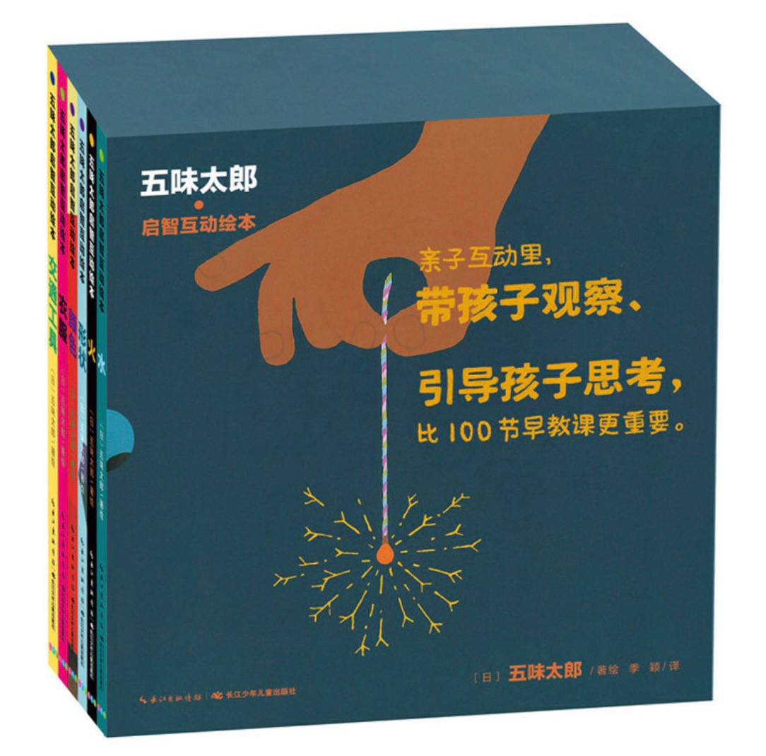
除此之外，五味太郎的很多绘本还极具思辨性，它常常用极为简单且容易为孩子理解的故事，带孩子去思考、探讨一些哲学性或思辨性的话题。如：
《桌子就是桌子》《想一想，世界不一样了》《跑一跑，变大了》
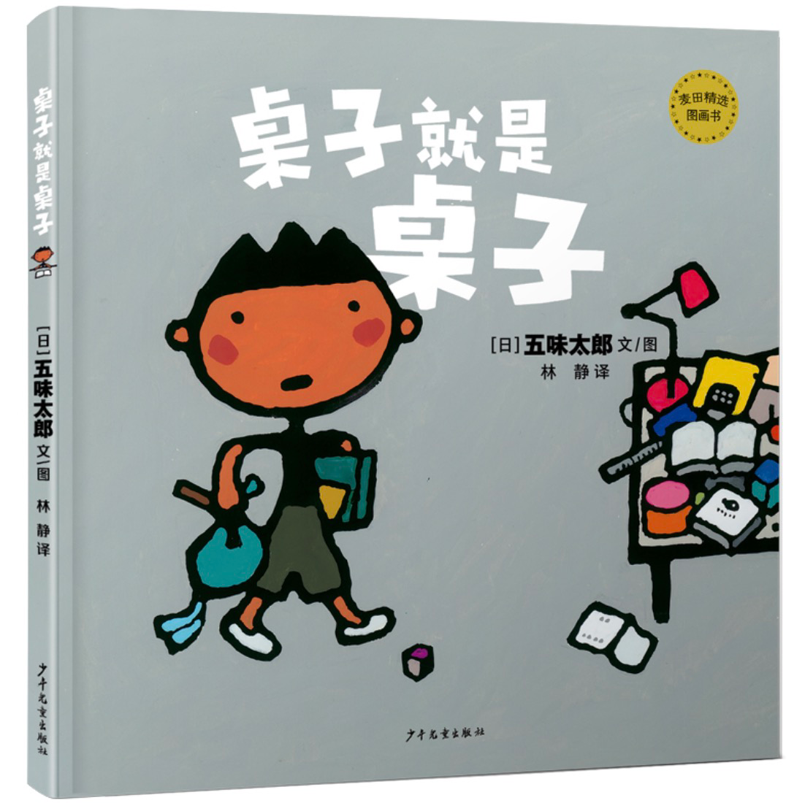
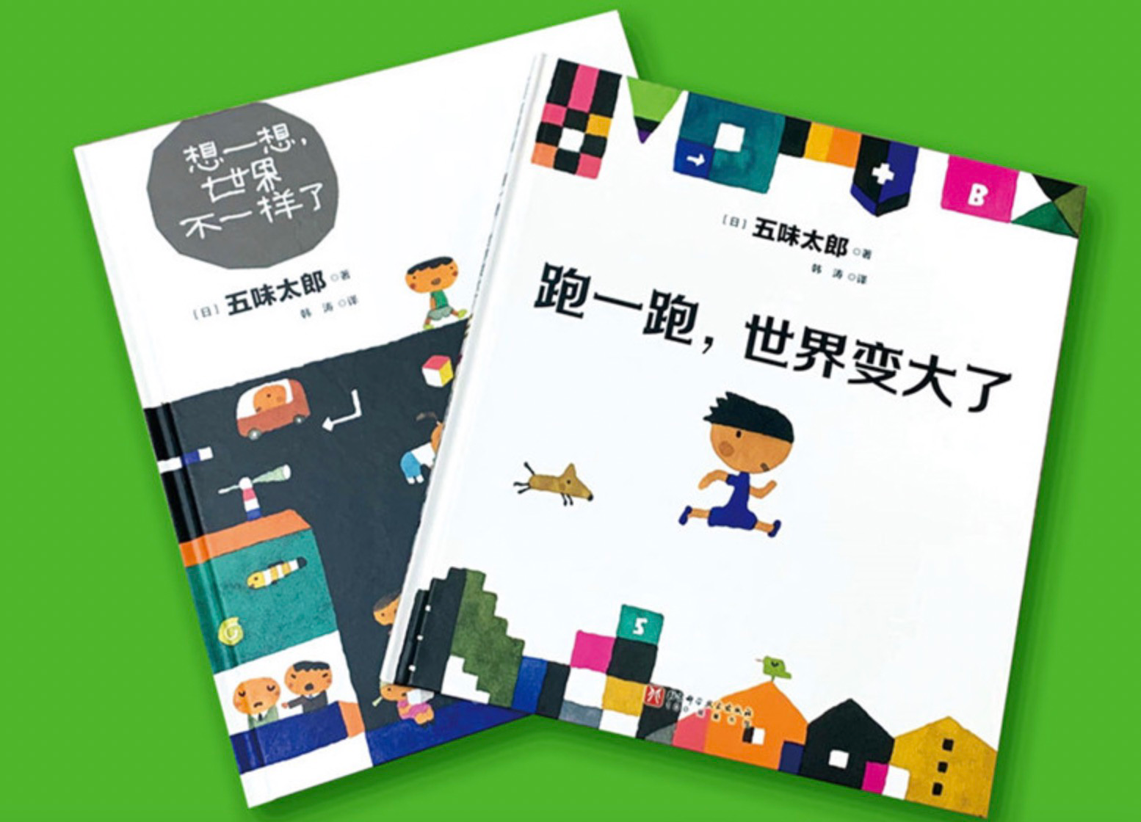
今天我们就一起来分享一本集游戏性与思辨性于一体的绘本：《是不是你》。这是一个故事情节与《是谁嗯嗯在我的头上》和《我要把我的帽子找回来》很类似的绘本，即使是读过这两本很著名的绘本的孩子和大人，再读这本绘本仍然会觉得非常有意思，而且会有不一样的阅读收获。简单来说，就是一本既好玩又能培养孩子观察力和思维能力的绘本。今天我们就结合这本绘本的特质，沿着“原生态阅读——思辨性阅读——创造性阅读”三重路径来读一读这本绘本。
我们先来看一下这是一个什么样的故事：（插入绘本ppt）
秃鹫有块珍爱的肉，它把肉藏了起来，并要求正在读这本书的读者帮它“看守”。然而，肉还是丢了！是谁偷的？丛林中的动物都是秃鹰怀疑的对象。秃鹫一个挨一个找过去，还怀疑起了书外的小读者，终于在读者的“帮助”下，认定狐狸是“嫌疑犯”。可狐狸真的偷了秃鹫的肉吗？那块肉真的丢了吗？
1、原生态阅读
就像在上周我们分享的那样，五味太郎绘本之所以非常吸引孩子，其中一个很重要的原因就是他始终以邀请的姿态带孩子主动进入到书中的情境，正在读书的小读者在他的邀请下，会情不自禁地参与到书中来，好像把自己也变成了书的一部分。你看，是不是看一看故事简介，就会立马想要读这个探案故事？
比如在这本绘本中，五味太郎借主角秃鹫之口，邀请小读者帮他看好藏着的肉，后面还邀请小读者来告诉他到底谁是小偷。这样小读者在一开头就以主人翁姿态帮着秃鹫抓小偷了。这样一来，就更容易掉入作者早就在暗中埋下的语言和思维的陷阱了。这也是这本书最有意思也最有价值的部分。
正是因为这些因素，初次阅读这本绘本的时候，我们会不知不觉跟着书中的内容前进，因为作者暗中埋下的那下陷阱，一般来说，读者通常并不会有太多的怀疑，秃鹫在找小偷的过程中的分析看上去头头是道，而且我们也想赶紧跟着秃鹫一起揪出偷走肉的小偷，所以往往会用原生态阅读方式快速地阅读。读过《是谁嗯嗯在我的头上》的孩子，可能在读的过程中还会觉得这两个故事很像，甚至会觉得这样的情节有些无聊，（毕竟相比而言少了屎尿屁这个孩子们最喜闻乐见的“诱因”啊。）
我第一次读这个故事的时候，秃鹫问了两个动物之后我就有点警觉了，可能因为相信五味太郎绝对不会让读者有“如我所料”的满足感，读他的绘本最大的乐趣就是一个又一个的“万万没想到”，所以呢，我又翻到前面秃鹫藏肉的那几页，仔细了一下画面。果然有点小发现呢。哈哈，这个发现就不剧透了。
所以这个故事最有趣的阅读可能会发生在第一次读完故事“真相大白”之后。那么接下来就可以和孩子一起进行思辨性阅读了。
2、思辨性阅读
在故事的结尾，秃鹫带着一点点嘲弄的表情说“另一个粗心的家伙到底是谁呢？”，听到这句的小读者肯定会不服气地说：哼，我才不是呢。我早就发现了狐狸不是小偷，只不过是被你带偏了。哈哈，那我们就从来再来读一遍，看看漏洞在哪里。这一次，不得了，你会发现秃鹫抓小偷的过程简直就是破绽百出。
秃鹫抓小偷的过程是不是很像另外一个版本《是谁嗯嗯在我的头上》的故事？我们再看一看会发现，在“嗯嗯”中，小鼹鼠是怎样判断被他问到的动物们到底是不是嗯嗯在他头上的真凶呢？——很简单，动物们只要拉一坨便便出来，“我的便便是这样的”对比一下便能自证清白。很显然，秃鹫的“破案”的难度就大多了。从具象到抽象，是儿童思维发展的必经阶段。所以呢，别看这本绘本文字不多，但要能读出这个故事妙趣的孩子，年龄应该比读“嗯嗯”的孩子更大一些，思维发展也相对更成熟一些，一般来说应该要到中大班以上的孩子。
有了第一遍的原生态阅读，孩子对这个故事的情节大体是了解了，这一次我们除了情节，还要来看细节，文字和图画都是值得细读的；不仅细读，还可以结合图文内容来进行推理判断，这样就会读出很多“花头”，同时孩子的观察力和推理能力也会在这样的阅读和讨论中得到发展。
我们来看看秃鹫是如何判断他问到的动物是不是小偷，看看他分析得有没有道理，是否有漏洞？我们来挑几个分析一下：
（1）发现肉不见了，逮住壁虎：仔细看图我们就会发现，秃鹫逮住壁虎问：是不是你？不过是因为壁虎刚好在旁边。他压根可能就没想想那么小的壁虎是不是能偷得动他偷着的肉，何况壁虎吃肉吗？——我们常说遇事不要慌，秃鹫显然就不是一个遇事不慌的主啊，毛毛燥燥的性格一开头就展示出来了，这也为肉不见了是因为找错了地方埋下了伏笔。
好在他很快发现自己可能逮错了小偷，理由是：壁虎那么小，只能吃虫子......这个理由听上去好像很有道理的样子。
（2）羚羊：接着秃鹫又气势汹汹地对羚羊说“那肯定是你！”遭到反驳后，他马上改口说“也是啊，如果你爱吃肉，就不会这么瘦了。”——说到这里，再也不想被秃鹫带偏的孩子可能就会比较有警觉了，他会结合生活经验来想一想秃鹫的这个推断是不是完全合理、没有漏洞的。结合生活经验想一想生活中爱吃肉的人就一定是个大胖子吗？——不一定吧？所以这里也需要打个问号了。（另外还可以了解一下，羚羊是食肉动物吗你张嘴就问？）
后面你再看看秃鹫问他遇到的每一个动物然后又自己得出否定答案、认定这些动物不是小偷的理由是不是站得住脚，你会发现，好像每一个理由听上去像那么回事，但经不起细究。比如问到河马，河马说“我一直都在睡觉，什么都不知道......”秃鹫马上自圆其说地说“也是啊，睡着了当然什么都看不到。对了！小偷一定是个夜里不睡觉的家伙！”——细品一下，这个推论也是漏洞百出，“睡着了当然什么都看不到”，难道就不能没睡着的时候顺便去偷一下肉？“小偷一定是个夜里不睡觉的家伙！”，难道就不能偷好了再去睡？
这本书除了适合亲子共读时和孩子一起分析讨论，还特别适合和一群孩子一起共读，针对秃鹫思路和分析过程，肯定会出现很多我们意想不到的有趣的说法和想法。
在阅读的过程中，除了对秃鹫抓小偷并断案的每一个情节进行讨论、分析其合理性和漏洞外，我们还可以回过头去想一想，第一次阅读的时候，我们为什么会那么地笃定地认为狐狸就是那个偷肉的小偷呢？
原因大概有以下几点，首先就是五味太郎在图画中给我们设置的迷雾弹，在秃鹫藏肉的时候，狐狸就在现场；另外就是画面中的狐狸看上去一脸既小心翼翼又狡黠的表情，真是太像要做坏事的样子了。恐怕还要一个更重要的原因就是，在我们读过的很多故事中，狡猾、爱偷东西就是贴在狐狸身上的标签，这些因素都会抢先占据我们的思维，一开始就形成了“狐狸肯定就是偷肉的小偷”的思维定势，根本就没有想过其他的可能。
而批判性思维最重要的让我们保持怀疑，不要轻易地下结论，简单来说，通过这个故事，我们可以让孩子学会一点，那就是：延迟判断。不要在事实还不明朗、没有足够证据支持观点的时候就下结论。
等我们读到故事的后面事情真相大白的时候，你再去看看狐狸的表情，或许又有另外一番解释了，比如狐狸之所以小心翼翼躲在石头后面，是不是害怕秃鹫发现它在这里藏了一块肉呢？还有一个可能就是秃鹫可以很厉害的动物，狐狸说不定有点怕它呢？
除此之外，我们再来看看语言上的细节，也非常有意思。看看秃鹫盘问他遇到的动物们是怎么说的？
“是不是你？”——壁虎
“那肯定是你！”——羚羊
“你知道是谁偷了我的肉吗？”——狮子
“请问......”——河马
“那就是你了！”——猫头鹰
其实这里可以和孩子们玩一个连线游戏，让孩子把秃鹫“说的话”和“对谁说的”连起来，这样孩子们就会非常清楚地看到秃鹫为什么会（敢）那么说，不仅可以分析秃鹫的性格（是不是很像小学以后根据人物的言行来分析人物性格的阅读理解？），而且还可以用来分析谁有可能是偷肉的小偷。
另外，其实从这本书的阅读，还可以延伸出来一些科普绘本的阅读。比如了解动物的习性，以此来判断谁有可能是偷肉的小偷。
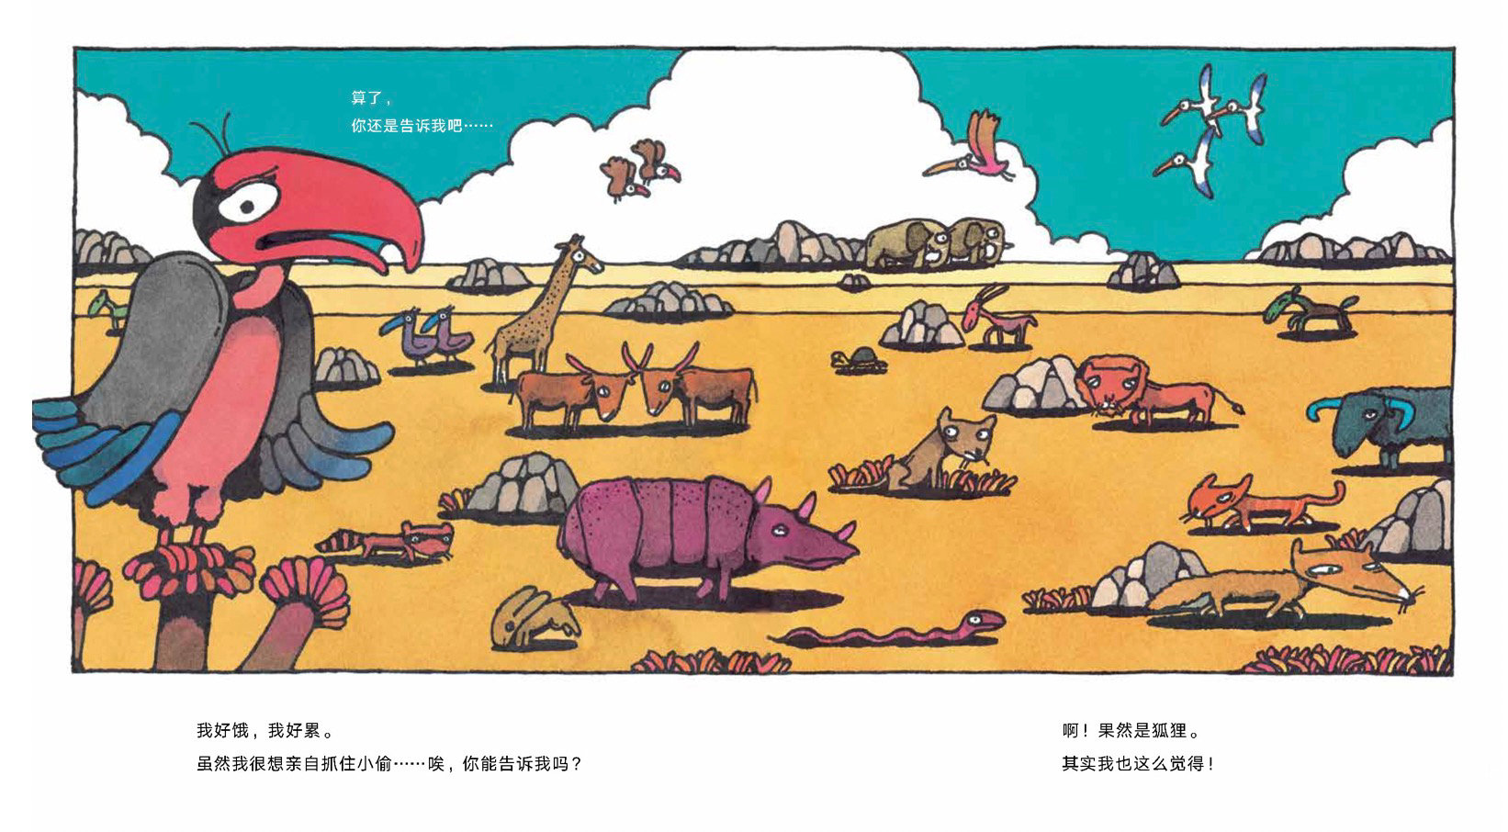
比如这样一个大跨页中谁有可能是偷肉的小偷？——那么得先搞清楚，有哪些是食肉动物。这本书就非常适合了。就像我们常跟大家说的给孩子们选书的一个思路：你读的下一本书就藏在你正在读的这本书里。看看这本，是不是可以无缝对接我们正在读的这本书？把书和书通过一个点连在一起，孩子的阅读兴趣肯定会翻倍。
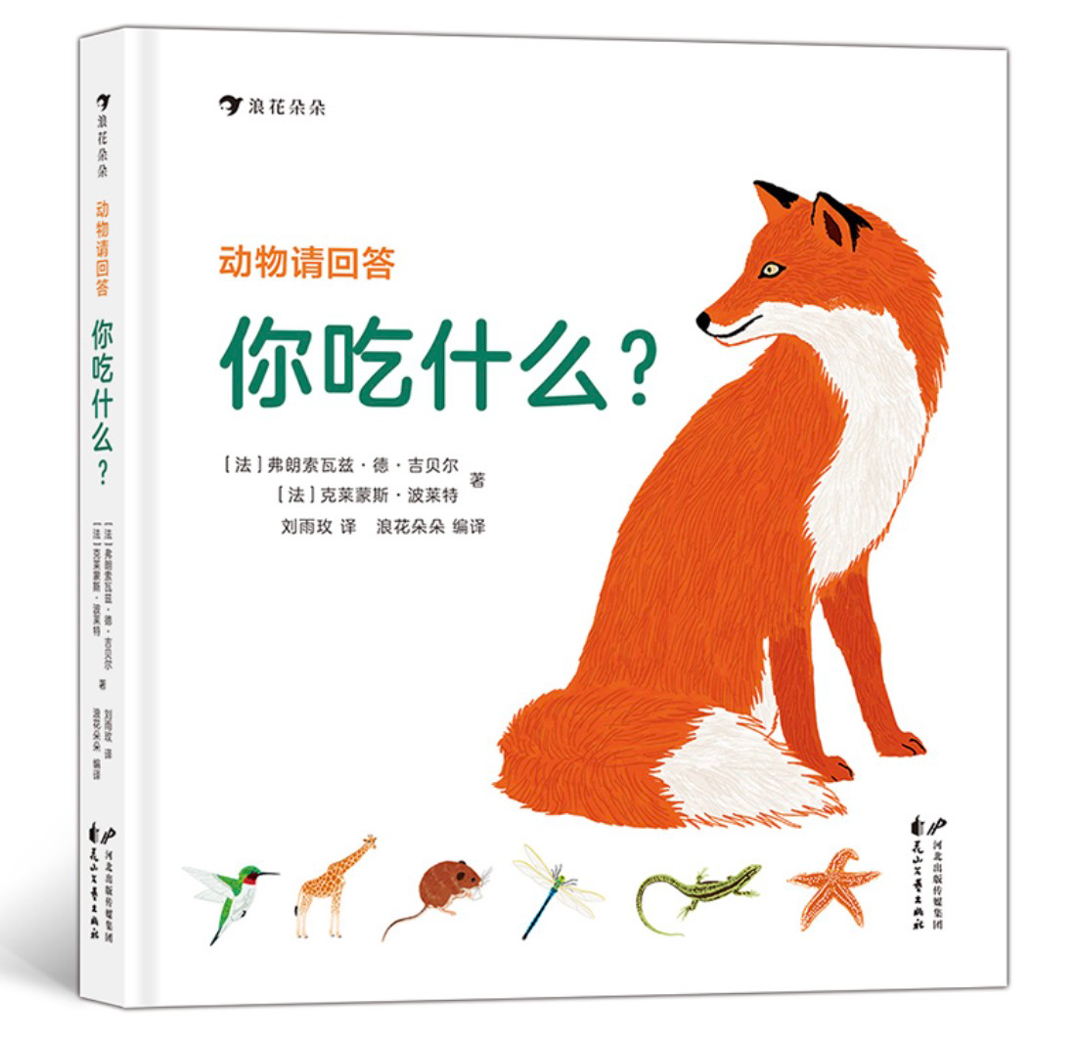
3、创造性阅读
在这个故事中，结尾之所以能真相大白、狐狸能够洗脱身上的罪名，都得亏那块肉还在（秃鹫找错了地方，你从图中发现了吗？）如果那块肉真的不在了，狐狸恐怕是说不清了。那么可以结合书中的这些点，设置一些创造性的练习。
1、帮秃鹫抓小偷：可以是延续上面的思路，如果肉真的被偷了，你来帮秃鹫找小偷。分析一下谁有可能是小偷呢？你破案的思路是什么样的？
2、说一说你经历的生活中“透过现实看本质”的事，也就是“我原来以为是这样的，没想到其实是那样的”之类的事。
比如“榴莲闻起来很臭，没想到原来那么好吃。”“xxx看上去很凶，其实是个很好的人呢。”......相信大家都有很多类似的小故事吧。其实分享一下很好呢，没准会找开一扇新世界的大门。一点点打开思维的边界，是一件多么美妙的事情啊，就像五味太郎的一本绘本：

